Министерство сельского хозяйства
Российской Федерации

Департамент научно-технологической политики и образования

Кубанская государственная зональная машиноиспытательная станция

П р о т о к о л и с п ы т а н и й

№ 07-66-2009 (1020132)

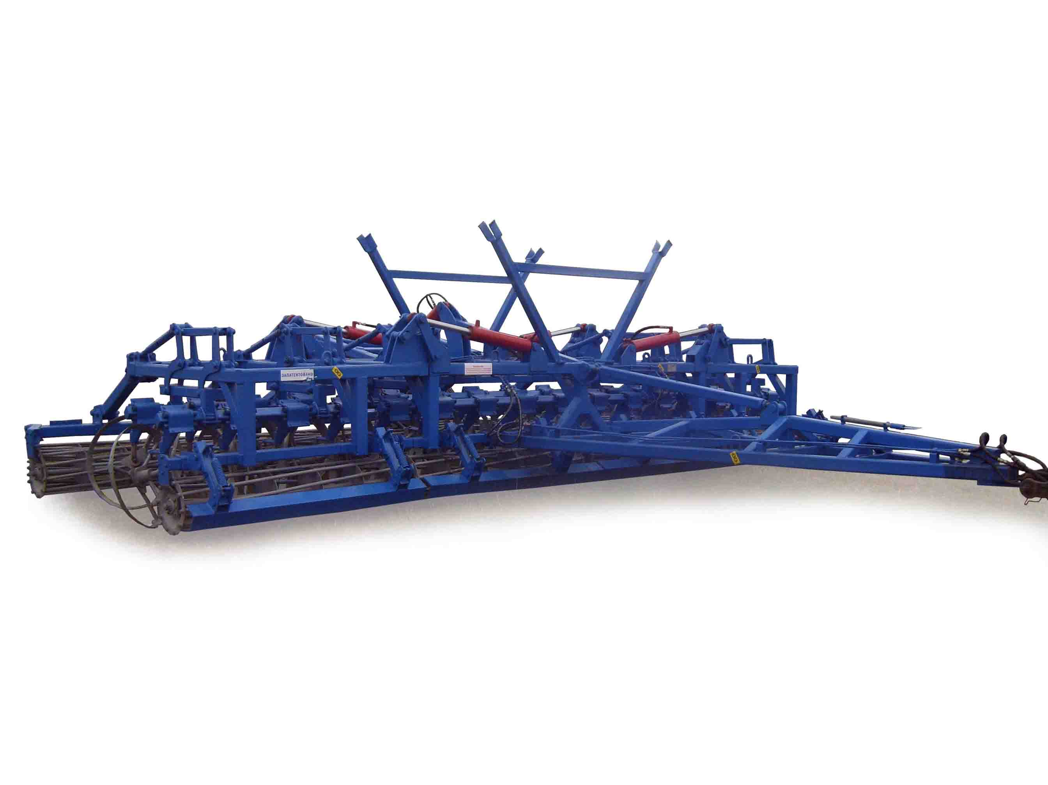

Агрегат комбинированный предпосевной АКП-8,0

Изготовитель (разработчик) |  |  | Адрес
ОАО "Светлоградагромаш" |  |  | 356530, г. Светлоград,  Ставропольский край, Петровский район, ул. Калинина, 103
Результаты испытаний (краткие)
Агрегат комбинированный предпосевной АКП-8,0
Назначение | Предназначен для сплошной обработки почвы, подготовки под посев, как под ранневесенние, так и под озимые культуры, а также для ухода за парами во всех почвенно-климатических зонах возделывания зерновых и пропашнотехнических сельскохозяйственных культур
Качество работы:
Средняя глубина обработки, см |  |  |  | 7,4-11,4
Крошение почвы, %
размер фракций, мм
от 0 до 50 |  |  |  | 83,6-100
Гребнистость поверхности почвы, см |  |  |  | 1,0-1,3
Подрезание сорной растительности, % |  |  |  | 100
Заделка пожнивных остатков, % |  |  |  | 100
Условия эксплуатации:
- навеска на трактор  (способ агрегатирования) |  |  |  | Полуприцепной  гидрофицированный
- перевод из рабочего в транспортное положение |  |  |  | Гидравлический
- настройка рабочих органов |  |  |  | Механическая
- время подготовки к работе (навеска), ч |  |  |  | 0,20
Агрегатирование |  |  |  | АТМ 4200, К-701, Т-150К
Трудоемкость ежесменного ТО, чел.-ч |  |  |  | 0,25
Эксплуатационная надежность |  |  |  | Удовлетворительная
Удобство управления |  |  |  | Удобно
Безопасность выполнения работ |  |  |  | Обеспечена
Описание конструкции машины
Агрегат комбинированный предпосевной АКП-8,0 является полуприцепной машиной рамной конструкции, на которой крепятся: отвальный щиток, способствующий хорошему выравниванию гребнистой поверхности почвы, затем опорный каток, затем два ряда кольцевых ножей и завершают два ряда опорных катков.
Техническая характеристика
Показатели |  |  | Значение показателя
Габаритные размеры машины, мм:
- в рабочем положении
длина |  |  | 8250
ширина |  |  | 8400
высота |  |  | 2450
- в транспортном
длина |  |  | 8170
ширина |  |  | 5220
высота |  |  | 4280
Рабочая ширина захвата, м |  |  | 7,85-8,0
Глубина обработки, см |  |  | 7,4-11,4
Масса машины  (эксплуатационная), кг |  |  | 6420
Рабочая скорость, км/ч |  |  | 10,5-12,0
Результаты испытаний
Качество работы |  | Агрегат комбинированный предпосевной АКП-8,0 испытывался на весенней предпосевной обработке под посев подсолнечника и осенней предпосевной обработке, под посев озимой пшеницы с тракторами АТМ 4200 и К-701. Условия испытаний были типичными для зоны МИС и удовлетворяли требованиям ТУ и АТТ. На обоих фонах показатели качества соответствуют требованиям ТУ и АТТ. На весенней предпосевной культивации гребнистость поверхности составила 1,1 см, крошение почвы по содержанию фракций до 50 мм составило 97,6 %, на осенней предпосевной культивации гребнистость составила 1,0-1,3 см, крошение 83,6-100 %, а подрезание сорных растений и заделка растительных остатков на обоих фонах составили 100 %, увеличения содержания эрозионно опасных частиц не отмечено.
Производительность |  | Производительность за 1 час, га:
 |  | - основного времени |  |  | 8,40-9,43
 |  | - технологического времени |  |  | 8,00-8,59
 |  | - сменного времени |  |  | 6,11-6,55
 |  | - эксплуатационного времени |  |  | 5,89-6,32
 |  | Удельный расход топлива за время сменной работы, кг/га |  |  | 3,9-4,5
Безопасность движения |  | Безопасность движения агрегата по дорогам общей сети обеспечена не полностью по причине превышения допустимых габаритов по высоте и ширине, отсутствие жесткой фиксации гидроцилиндра транспортных колес и боковых секций
Техническое  обслуживание |  | При обслуживании агрегата АКП-8,0 проводится ежесменное техническое обслуживание:  - трудоемкость ЕТО - 0,25  - сезонное ТО проводится при постановке на хранение

Заключение по результатам испытаний
Агрегат комбинированный предпосевной АКП-8,0 удовлетворительно агрегатируется с тракторами АТМ 4200 и К-701, обеспечивая надежное выполнение технологического процесса с показателями качества, полностью соответствующими требованиям ТУ и АТТ. Агрегат комбинированный АКП-8,0 найдет широкое применение в почвозащитных и ресурсосберегающих технологиях обработки почвы при возделывании зерновых и пропашно-технических культур.
Испытания проведены: |  |  | ФГУ "Кубанская МИС"
Краснодарский край,
г. Новокубанск-3, ул. Кутузова, 5
Испытания провела: |  |  | Белименко Людмила Ивановна
Источник информации: |  |  | Протокол испытаний  № 07-66-2009 (1020132)  от 20 ноября 2009 года

